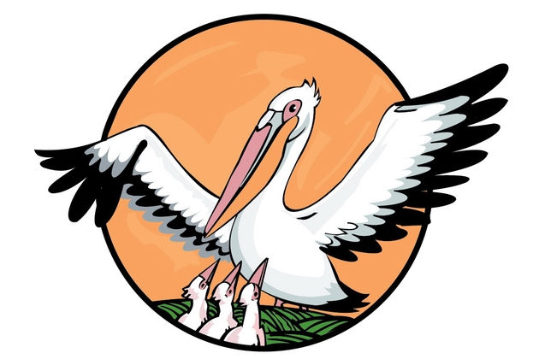
Эссе
«Хочу сказать спасибо своим учителям»
Устьянцева Вероника Евгеньевна
воспитатель
МБДОУ «Детский сад №17»

Учитель –кто же это? Для меня учитель - это профессионал своего дела, творческая личность, пример для подражания, наставник. Именно таким наставником стала моя бабушка Гущина Ольга Семеновна. Это человек с большой буквы. С детства она научила меня управлять своими желаниями, правильно относиться к понятиям «научусь», «смогу», «преодолею», «добьюсь». Бабушка не была педагогом по профессии, но по жизни и призванию она - настоящий учитель. Её мудрые советы, наставления, рекомендации помогают мне в педагогической деятельности.
Моя бабушка всегда верила в мои способности и поэтому поддержала, когда я решила поступить в Курганский областной колледж культуры по специальности «Народное хореографическое творчество». Когда я окунулась в мир танцев, моя жизнь заиграла еще более яркими красками. В колледже я встретила мудрых учителей, талантливых наставников, которые мотивировали и поддерживали, находили нужные слова, учили идти вперед и не сдаваться в сложный момент. Ведь «Учитель - не тот, кто учит, а у кого учатся».
Получив хореографическое образование, я решила попробовать себя в новой роли, не только как мама, но и как педагог. И вот я воспитатель.
Впервые оказавшись рядом с маленькими детьми, я думала, что все будет как по шаблону, в голове держалась мысль: «Здравствуйте, я ваш новый воспитатель, Вероника Евгеньевна» - но на самом деле было все совсем иначе. Все дети были заняты своим делом: кто-то играл, кто-то рисовал, собирал конструктор, не обращая на меня внимания. Растерявшись, я забыла все, чему меня учили, что я знала, что хотела сделать. Я попала в другой мир… мир детства, игры, смеха, мир детской непосредственности. Я поняла, что стала частью этого мира. Чтобы быть с детьми, надо самой стать ребенком, сесть рядом, обнять, утешить, поддержать разговор. Бабушка пришла мне на помощь, ведь именно она когда - то также была рядом, вместе, мной.
В новом коллективе я встретила еще одного учителя, доброго наставника - воспитателя Парфенову Светлану Ивановну. Она помогала в решении трудных педагогических задач, которые возникали в процессе моей работы. Общаясь с ней, узнала много важного, интересного, нужного.
Светлана Ивановна научила меня, что главное – это слушать ребенка, учитывать его интересы, давать ему возможность самому решать простые, но в тоже время трудные задачи. Отдавая тепло своей души детям, я становлюсь добрее, духовно богаче.
Мои учителя по жизни научили меня доверять и не бояться, уметь отстаивать свои интересы, не стоять на месте и шаг за шагом добиваться своей цели. В любых начинаниях мне помогают слова Ральфа Эмерсона: «Если мы перестаём пытаться сделать что-то, кроме того, что уже умеем, мы перестаём двигаться вперёд».
Сейчас, когда я прихожу на работу, погружаясь в заботы и переживания, когда вижу глаза своих ребятишек, их милые улыбки, слышу бесконечные вопросы и ищу на них немыслимые ответы, я понимаю, что сделала правильный выбор! Выбор, давший мне возможность попасть в особый мир, мир, который нельзя разрушить, мир, где каждый ребёнок талантлив и по-своему уникален.
Дети - наши учителя! Дети – наше счастье, любовь и гордость! Именно они научили меня быть сильной, выносливой, научили терпению и состраданию, научили быть любознательной и искренней, научили радоваться жизни и верить в чудо.
Оказалось, что учителями могут быть не только люди, которые учат нас в школе, но и те, которые нас окружают, живут с нами рядом, люди, которых мы встречаем на трудном жизненном пути, помогающие нам в работе, дети и просто друзья. Я безгранично благодарна каждому из них, всем кто оставил след на пути моего развития и совершенствования.

